КОНСУЛЬТАЦИЯ ДЛЯ РОДИТЕЛЕЙ

Песочница у вас дома

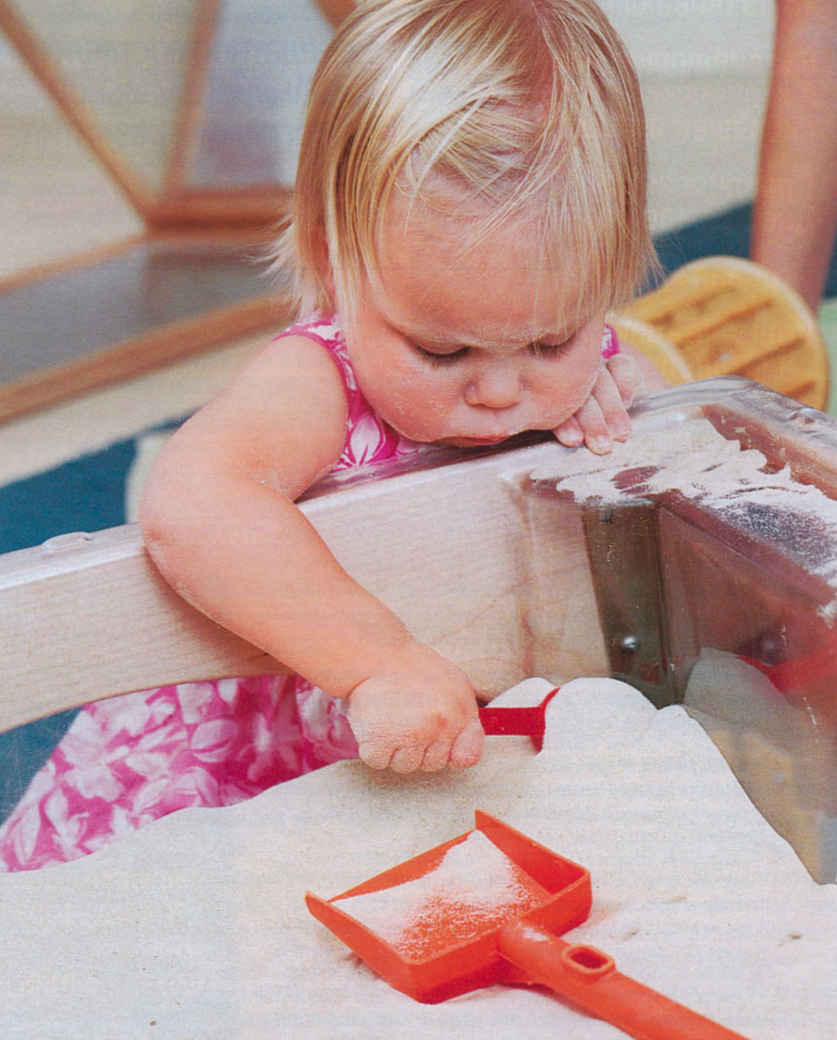

НОРИЛЬСК

Всем известно, как любят дети играть с песком. Они могут часами копошиться в песочнице, перемешивать песок, набирать его в формочки, строить крепости и замки.
Что притягательного в играх с песком? Дело в том, что песок податлив и неструктурирован, и руки человека бессознательно стремятся изменять его, создавать что-то новое и разрушать до основания. Мы совершенно бездумно, не ставя никакой цели, создаем на песке нечто, отражающее состояние нашей души, и получаем от этого наслаждение. Песок «заземляет» отрицательную энергию, что теперь научно доказано.
Песочная терапия
Песок, по мнению психотерапевтов, - вещество, способное вызвать самые богатые ассоциации. То, что человек создал на песке, созвучно с его внутренним миром. Но очень часто этот мир непонятен не только окружающим, но и самому «обладателю».
Ребенок не всегда может сформулировать то, что с ним происходит, а песок помогает выразить все, что в нем скрыто. С помощью песка и маленьких фигурок можно проиграть волнующие, конфликтные ситуации. Это позволяет получить новый опыт в безопасном пространстве, освобождает от внутреннего напряжения. Опыт, полученный в песочнице, может пригодиться в реальной жизни. Таким образом происходит личностный рост. Осознать свои мысли и чувства, понять самого себя и других помогает специально обученный психолог или психотерапевт.
Наблюдения психологов показывают, что именно первые совместные игры в песочнице наглядно продемонстрируют родителям особенности поведения и развития их детей. Родители видят, что ребенок агрессивен, бросается песком, отнимает игрушки и ломает чужие постройки или, наоборот, робок в общении и не умеет постоять за себя. Это может стать поводом для размышления и корректировке собственной системы воспитания или подтолкнет вас к тому, чтобы обратиться к психологу.
Для каждого возраста характерны свои особенности игры с песком.
Малышам от 1 до 2 лет нравиться процесс пересыпания песка.
Дети 2-4 лет предпочитают что-нибудь закапывать и раскапывать.
В возрасте от 5 до 7 лет дети создают устойчивые формы – выпуклости, вогнутости, линии.
С 8 лет дети строят сооружения различной сложности – замки, пещеры и города.
Что нужно для игры
«Профессиональная» песочница имеет размеры 49,5х72,5х7 см. ее делают из дерева или пластмассы, изнутри окрашивают голубой краской – этот цвет символизирует воду и небо. Так же в психотерапии используют круглые и квадратные песочницы.
Попробуем сделать песочницу дома, чтобы у ребенка была возможность поиграть в ней в любую погоду. Для этого необходим прямоугольный ящик с невысокими бортами. Используйте поднос, ванночку для проявки фотографий – главное, чтобы материал был прочным, не промокал и не ржавел.
Песок лучше взять крупный, желтого или светло-коричневого цвета. Перед тем как насыпать его в ящик, обязательно прокалите его в духовке в целях обеззараживания.
Песочницу установите на невысоком столе, при желании можно играть и на полу. Рядом поставьте бутылку с водой, чтобы намочить песок.
Что важно при работе с песком
- у ребенка не должно быть ранок на руках;
- в помещении, где проводится игра, должно быть тепло;
- на ребенка желательно надеть непромокаемый фартук;
- рядом с песочницей поставьте таз с водой, чтобы ребенок мог ополоснуть руки;
Правила поведения в песочнице
- нельзя намеренно выбрасывать песок из песочницы;
- нельзя бросаться песком или брать его в рот;
- нельзя наливать слишком много воды в песочницу;
- после игры рабочее место необходимо привести в порядок и тщательно помыть руки;
Правила для родителей
- избегайте критики по поводу фантазий и чувств ребенка, даже если его герои устраивают бесконечные побоища и методично сажают друг друга в темницу. Композиции на песке не могут быть правильными или неправильными. Ведь они создаются не ради красоты, а для самовыражения. Некоторое время вы просто можете побыть наблюдателем, задавать вопросы: «Что это? Что он делает в этом месте песочницы? Что с ним случилось? С кем он дружит и что он любит? Чего он боится? Кто ему может помочь?»
- не трогайте фигурки, которые разместил в песочнице ребенок, пока он сам не предложит сделать это.
- Не заостряйте внимание на песке, случайно высыпавшемся за борт в небольших количествах. Если на полу будет расстелена скатерть или кусок полиэтилена, рабочее место несложно будет привести в порядок.
- Если ребенок испытывает неприятные ощущения, не настаивайте на продолжении игры. Пусть играет столько, сколько хочет.

Игры с песком

Ориентируемся в пространстве

Найди клад, или Остров сокровищ
1-й вариант (от 4 лет)
Попросите ребенка отвернуться и спрячьте в песочнице какой-нибудь привлекательный предмет, игрушку, конфету. Это будет «клад». Пусть ребенок сам выберет среди игрушек фигурку «кладоискателя» и поставит ее в песочницу. Можно «ходить» пальчиками. После этого скажите, в каком направлении идти «кладоискателю» и где ему копать. Меняйтесь ролями.

2-й вариант (от 5 лет)
Превратите песочницу в «необитаемый остров». Нанесите схему «острова» на карту. Попросите ребенка отвернуться, спрячьте «клад» и отметьте это место на карте. Пусть он по карте найдет «сокровища».

Игры на развитие мелкой моторики
и тактильной чувствительности

Знакомство с песочницей (от 3 лет)
Предложите ребенку «поздороваться» с песочницей и сделать, что ему нравиться: погладить, пересыпать, порисовать на нем. Пусть ребенок почувствует, какой он на ощупь: холодный или теплый, шершавый или гладкий, приятный - не приятный. Покажите ему такие движения: дотроньтесь до песка поочередно пальцами одной руки, потом второй руки. Одновременно всеми пальцами легко/с напряжением сожмите кулачки с песком, затем медленно высыпайте его в песочницу. Дотроньтесь до песка всей ладошкой – внутренней, затем тыльной стороной, перетирайте песок между пальцами, ладонями. Намочите песок. Обратите внимание ребенка, что песок изменился, он не сыплется, похож на кашу. Теперь из него можно лепить, перемешивать его руками, черпать совком, делать горки, пещеры, дороги, прятать в него игрушки.

Насыпание песка в емкости, пересыпание (от 3 лет)
Возьмите две емкости с узким горлышком и воронку. Пусть ребенок насыпает песок в бутылку, можно использовать воронку. С помощью воронки пусть пересыпает песок из одной бутылки в другую.

Песочный дождик (от 3 лет)
Расскажите, что в песочной стране тоже может идти необычный песочный дождик и дуть песочный ветер. Покажите, как быстро, или медленно сыпать песок из кулака в песочницу, на вторую ладонь, на ладонь другого человека. Пусть ребенок закроет глазки и положит на песок ладонь с расставленными пальцами, а вы будете сыпать песок на какой-нибудь палец. Ребенок должен назвать этот палец. Если он еще не умеет их называть, пусть откроет глазки и покажет, куда сыпался песочек. Затем поменяйтесь ролями.

Необыкновенные следы (от 3 лет)
Игра развивает тактильную чувствительность, воображение.
«Идут медвежата» - ребенок кулачками и ладонями с силой надавливает на песок.
«Ползут змейки» - ребенок расслабленными, а затем напряженными пальцами рук делает поверхность песка волнистой.

Песочный ветер (от 3 лет)
Дыхательное упражнение: предложите ребенку дуть на песок через трубочку от коктейля – таким способом можно делать ямки и любые линии. Здесь нужна осторожность. Следите, чтобы трубочка не касалась песка и ребенок не вдохнул через нее.

Тепло-холодно (от 4 лет)
Попросите ребенка отвернуться и закопайте в песочнице игрушку – «клад». Пусть ребенок выберет фигурку человечка или животного и водит его по песочнице в произвольных направлениях. «Ходить» можно пальцами (средним и указательным). Если игрушка далеко от «клада», взрослый говорит «холодно», игрушка приближается – «теплее», когда игрушка дойдет до цели – «горячо». Пусть ребенок откопает спрятанную вами игрушку.

Эмоции (от 5 лет)
Пусть ребенок на мокром песке нарисует лица, выражающие эмоции: радость, грусть, злость, страх, удивление. Лица дополните любыми предметами из «коллекции». Спросите, что могло случиться с тем или иным человеком, что он будет делать потом и т.п.

Развитие восприятия, внимания,
памяти и графических навыков

Узоры на песке (от 3 лет)
Игра развивает умение работать по образцу, устанавливать закономерности.
1-й вариант – «Повторялки»
Рисуйте в верхней части песочницы различные геометрические фигуры, простые или сложные узоры. Попросите ребенка повторить узор. Меняйтесь ролями.
2-й вариант – «Чередование»
Выкладывайте в определенной последовательности мелкие предметы, например ракушки, камни, желуди, пуговицы, чтобы получились узоры. Начните узор, а ребенок пусть его продолжит.

Отгадай по описанию (от 4 лет)
Рассказывайте о каком-либо предмете, не называя его, или прочитайте загадку. Предмет-отгадка уже должен быть спрятан в песке.

Следопыт (от 3 лет)
Понадобятся песочница с сухим или мокрым песком, резиновые игрушки, предметы. Попросите ребенка отвернуться, возьмите игрушку и оставьте на песке один или несколько следов. Следы можно делать, вдавливая в песок различные предметы (ножницы, утюжок и т.д.). Ребенок поворачивается, предметы лежат перед ним. Он смотрит на отпечаток и ищет предмет, которым этот отпечаток сделан.

Окружающий мир и развитие речи

Волшебники (от 4 лет)
Игра развивает и расширяет представление об окружающем мире. Увеличивает словарный запас, знакомит ребенка с обобщающими понятиями.
Ребенок превращается в волшебника и создает:
- лес, парк, пустыню;
- водоем (реку, море, озеро);
- город, деревню, страну;
- сад, огород;
- дом, квартиру, комнату;
- магазин, детский сад…
- детскую площадку, зоопарк…
для игры ребенок выбирает и расставляет в песочнице тематические предметы, взрослый помогает, сопровождает игру рассказом.

Формирование математических представлений в игре

Рисуем и превращаем (от 4 лет)
Предложите ребенку изобразить на песке фигуру любым способом – нарисовать пальцем, выложить из мелких предметов, сделать в виде выпуклости, ограды или ямки. Придумайте, на что это похоже.

Рисуем руками (от 5 лет)
Задание способствует формированию межполушарного взаимодействия, координации рук. Покажите ребенку, как можно рисовать одновременно двумя руками, и предложите сделать так же.
- двумя руками можно нарисовать одну фигуру;
- каждая рука рисует свой рисунок (два круга, два квадрата);

Землемеры (от 4 лет)
В разных частях песочницы поставьте различные объекты и покажите ребенку, как измерять расстояние между предметами с помощью «шагов». Шаги делают большим и указательным пальцами одной руки. Делаем вывод: от дома до леса 8 шагов и т.д.

